附件4

安全生产举报奖励公告牌样式

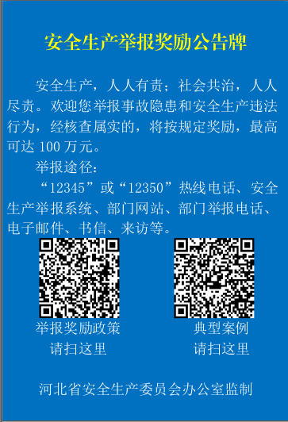

制作公告牌可采用纸张、塑料、金属、高分子材料等各类材质。公告牌尺寸长1米,宽1.5米。背景采用蓝色底板。标题为200pt黄色方正小标宋简体,正文为150pt白色宋体。二维码要清晰醒目。